Berechnungen zur Stromdichte

Die Stromdichte ist die Stromstärke je Leiterquerschnitt.   
Stromdichte = wichtige Belastungsgröße für elektrische Leiter.  
  
Die elektrische Stromdichte gibt an, wie viele Ladungsträger durch einen Leiter bei einem bestimmten Querschnitt fließen. Ist der Wert für die Stromdichte zu hoch wird der Leiter und die Isolierung stark erhitzt. Im Extremfall kann beides brennen. Daher ist die Stromdichte eine wichtige Belastungsgröße für elektrische Leiter. Man erhält die Stromdichte indem man den elektrischen Strom durch den Leiterquerschnitt teilt.

**Stromdichte Formel**:

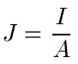

Es gilt:

* "J" ist die elektrische Stromdichte in Ampere durch Quadratmeter (A : m2).
* "I" ist der elektrische Strom in Ampere (A).
* "A" ist der Leiterquerschnitt in Quadratmeter (m2).

**Hinweise**:

* Bei den Einheiten für die Stromdichte wird manchmal anstatt Ampere (A) auch Milliampere (mA) verwendet und anstatt Quadratmeter (m2) sieht man oft auch Quadratmillimeter (mm2). Daher ist sehr auf die Einheiten bei der Berechnung zu achten.
* Die eben gezeigte Formel zur Stromdichte setzt voraus, dass der Strom sich gleichmäßig auf den zur Verfügung stehenden Querschnitt verteilt.

Ggf. Benötigt man die Flächenformeln eines Kreises, um den Durchmesser oder die Querschnittsfläche ermitteln zu können.

U=Umfang d=Durchmesser π =3,141592 A=Fläche bzw. Leiterquerschnitt in mm²

U(mfang Kreis)=d*π

A(Fläche Kreis)= (d ²*π)/4 A= π*r²

**Beispiel 1)**

Ein runder Leiter weißt einen Querschnitt von 2 mm2 auf. In diesem fließt ein Strom von 10 A. Berechne die Stromdichte.

Lösung: Wir setzen A = 2 mm2 und I = 10 A in die Gleichung J = I : A ein und müssen einfach nur den Bruch berechnen.

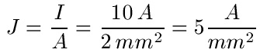

**Beispiel 2)**

Ein rechteckiger Draht ist 2 mm hoch und 5 mm breit. Die Stromdichte beträgt 200 mA / mm2. Wie hoch ist der Strom?

Lösung: Den Querschnitt berechnen wir aus Länge mal Breite und erhalten damit den Querschnitt "A". Danach stellen wir die Formel nach dem Strom "I" um, setzen ein und berechnen das Ergebnis.

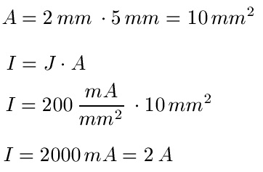

1. Die Netzanschlussleistung eines Fersehempfängers hat einen Querschnitt von 0,75mm². Das Gerät nimmt 1,36A auf. Wie groß ist die Stromdichte.
2. Nach VDE0100 sind den Leiterquerschnitten höchstzulässigen Stromstärken zugeordnet, bei beweglichen Leitungen zB I=10A zu A=0,75mm² und I=125A zu A=35mm². Berechnen Sie die Stromdichten.
3. Die Wicklung eines Motors ist für eine Stromdichte von 4A/mm² bemessen. Der Drahtdurchmesser beträgt 0,22mm(blank). Wie hoch ist die höchstzulässige Stromstärke?
4. Eine Transformatorwicklung mit einem Drahtdurchmesser von 0,3mm hat eine zulässige Stromdichte von 1,5A/mm² Wie groß ist die zulässige Stromstärke?